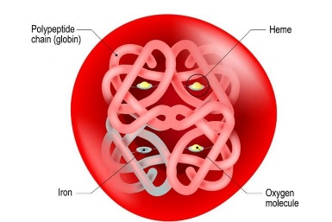 **Dosage de l’hémoglobine**

Définition

Permet de déterminer la concentration en hémoglobine dans un volume de sang. Le dosage nécessite la lyse préalable des hématies.

Valeurs de référence

Homme : 140 à 180 g.dm-3 ou 8,5 à 12,0 mmol.dm-3

Femme : 120 à 160 g.dm-3 ou 7,5 10,0 mmol.dm-3

Nouveau-né : 160 à 200 g.dm-3 ou 10,0 à 12,5 mmol.dm-3

Valeur inférieure 🡪 **ANÉMIE**

Unités

g.dm-3 ou g/dL ou mmol.dm-3

Méthode manuelle

Le dosage de l'hémoglobine se fait par méthode spectrophotométrique :

* les hématies sont **lysées**,
* le fer ferreux de l'hème est oxydé en fer ferrique,
* le fer ferrique réagit avec l’ion cyanure (CN-) pour donner la cyanmethémoglobine Hb(Fe3+)CN- **complexe coloré** que l'on peut doser par spectrophotométrie à 540 nm.

Méthode automatisée

La concentration en hémoglobine est déterminée selon le même principe que la

méthode manuelle : par spectrophotométrie ⇨ *voir vidéo.*

**Indices érythrocytaires**

VGM

Représente le volume moyen d’une hématie.

$$VGM=\frac{hématocrite}{nombre d^{'}hématies par L de sang}$$

Unités fL ou µm3

Valeurs de référence

80 à 100 fL (µm3)

microcytose < normocytose < macrocytose

Unités g.dm-3

CCMH

Représente la concentration corpusculaire moyenne d’hémoglobine dans 1 litre d’hématies.

$$CCMH=\frac{concentration en hémoglobine}{hématocrite}$$

Valeurs de référence

300 à 360 g.dm-3

hypochromie < normochromie < n’existe pas

Valeurs de référence

27 à 32 pg

hypochromie < normochromie < n’existe pas

Unités pg

TCMH

Représente la teneur corpusculaire moyenne d’hémoglobine par hématie.

$$TCMH=\frac{concentration en hémoglobine}{nombre d^{'}hématies par L de sang}$$

Méthode automatisée

L’automate mesure le volume des hématies par impédance ⇨ *voir vidéo.*

Il établit la distribution statistique des hématies en fonction de leur volume et en déduit le

**VGM** ainsi que l’**IDR** (Indice de distribution des rouges ou hématies) ⇨ *voir exercice histogramme.*

Quant aux paramètres **hématocrite**, **CCMH** et **TCMH**, l’automate les détermine par calcul.

